**PELATIHAN AKLIMATISASI TANAMAN HORTIKULTURA HASIL KULTUR IN VITRO GUNA MENINGKATKAN PENGETAHUAN DAN PENDAPATAN PETANI DI KELURAHAN SIMPANG PASIR**

**Faradilla, Daryono, F. Silvi Dwi Mentari, La Mudi, Nur Hidayat, Riama Rita Manullang, Rusmini, Roby, Yuanita, Zainal Abidin\***

Program Studi Budidaya Tanaman Perkebunan, Politeknik Pertanian Negeri Samarinda

Alamat Korespondensi: Jalan Samratulangi Kotak Pos 1192 Sei Keledang Samarinda

E-mail: *zainal.abidinberau@gmail.com

## Abstrak

*Mitra pada penerapan iptek masyarakat terdiri dari 10 orang petani. Lahan pertanian berada di Kelurahan Simpang Pasir Kecamatan Palaran Kota Samarinda. Permasalahan yang dihadapai mitra adalah hasil panen tanaman pisang yang kurang berkualitas karena serangan hama dan penyakit mengakibatkan banyaknya hasil panen menjadi rusak dan kurang laku di pasaran akibatnya pendapatan petani berkurang. Solusi dari permasalahan tersebut adalah dengan menggunakan teknologi kultur jaringan tanaman dan memanfatkan limbah pisang menjadi kompos. Tujuan kegiatan pengabdian masyarakat adalah ingin memberikan pengetahuan tentang budidaya kultur jaringan dan aklimatisasi serta memfaaatkan limbah pisang menjadi media tanam dan kompos. Kegiatan ini dilaksanakan mulai bulan Agustus-Oktober 2023. Tempat kegiatan di persemaian dan lahan pertanian petani di Kelurahan Simpang Pasir Kecamatan Palaran Kota Samarinda. Metode yang digunakan untuk menyelesaikan permasalahan mitra adalah memberikan pengenalan dan pengetahuan teknik perbanyakan tanaman secara kultur jaringan, pelatihan aklimatisasi tanaman hortikultura. Aklimatisasi merupakan tahapan kritis dalam kultur jaringan sehingga perlu pengetahuan dan ketelitian dalam pelaksanaannya agar tanaman tumbuh dengan baik. Tahapan program PKM yaitu pengenalan teknik kultur jaringan, pemberian materi dalam presentasi dan pemutaran video. Pelatihan dan pendampingan cara aklimatisasi. Kegiatan berlangsung dengan baik dan lancar dengan sambutan antusiasme para peserta yang mengikuti kegiatan ini serta dan berniat untuk mempraktekannya sendiri di lapangan.*

### **Kata kunci**: *Aklimatisasi, Pelatihan, Pisang, Kultur Jaringan*

***Abstract***

### *Partners in the application of community science and technology consisted of 10 farmers. The farmland is located in Simpang Pasir Village, Palaran District, Samarinda City. The problem faced by the partners is the poor quality of banana crops due to pest and disease attacks, resulting in many crops being damaged and less marketable as a result of reduced farmer income. The solution to this problem is to use plant tissue culture technology and utilize banana waste into compost. The purpose of community service activities is to provide knowledge about tissue culture cultivation and acclimatization as well as utilizing banana waste into planting media and compost. This activity was carried out from August to October 2023. The place of activity is in the nursery and farmland of farmers in Simpang Pasir Village, Palaran District, Samarinda City. The method used to solve partner problems is to provide an introduction and knowledge of plant propagation techniques in tissue culture, training in acclimatization of horticultural plant. Acclimatization is a critical stage in tissue culture so it requires knowledge and accuracy in its implementation so that plants grow well. The stages of the PKM program are the introduction of tissue culture techniques, providing material in presentations and video screenings. Training and assistance on how to acclimatize. The activity went well and smoothly with the enthusiastic welcome of the participants who participated in this activity and intended to practice it themselves in the field.*

### **Keywords**: *Acclimatization, Training, Banana, Tissue Culture*

1. PENDAHULUAN

Tanaman hortikultura terdiri dari empat jenis tanaman yaitu tanaman sayur, tanaman buah, tanaman hias dan tanaman obat-obatan. Tanaman ini memegang peranan penting bagi kebutuhan manusia karena berfungsi sebagai penyedia pangan dan sandang dalam menjalankan kehidupan. Dalam bidang pertanian, berbagai usaha budidaya telah dilakukan agar pengembangan tanaman hortikultura mengalami peningkatan, salah satunya dengan menggunakan teknologi. Peran teknologi sangat penting untuk menunjang keberhasilan dalam bidang pertanian seiring dengan bertambahnya jumlah penduduk yang disertai dengan semakin sempitnya lahan pertanian maka penggunaan teknologi sangatlah diperlukan. Dewasa ini, teknologi pertanian semakin diminati dalam mengembangkan bidang pertanian karena memberikan dampak yang lebih menguntungkan. Bebarapa hal yang menguntungkan apabila menggunakan teknologi dalam pengembangan bidang pertanian seperti tanaman yang dihasilkan lebih unggul, bebas hama dan penyakit, hasil panen lebih banyak dan waktu tanam yang lebih cepat.

Mitra dalam kegiatan pengabdian masyarakat terdiri dari 10 orang petani yang bermukim di Kelurahan Simpang Pasir Kecamatan Palaran Kota Samarinda sejak tahun 2005. Latar belakang Pendidikan rata-rata lulusan Sekolah Menengah Pertama dan dengan keahlian utama bertani. Tempat tinggal dan lahan yang gunakan untuk bertani adalah pinjaman dari Pemerintah Provinsi Kalimantan Timur (Pemprov Kaltim) dengan memperoleh masing-masing lahan seluas 2 ha. Jenis tanaman hortikultura utama yang dibudidayakan adalah pisang, durian, gaharu, cempedak dan tanaman sisipan berupa tanaman sawi, kangkung, terong dan singkong. Jenis tanaman pisang yang dibudidayakan adalah pisang susu, pisang awa dan pisang ambon. Panen tanaman pisang dalam setahun antara 2-3 kali. Hasil panen dijual ke tengkulak yang berada di Loa Janan Ulu dan dijual langsung kepedagang dipasar. Pendapatan setiap bulan tidak menentu tergantung hasil panen yang diperoleh. Untuk rata-rata penghasilan antara Rp1.500.000-2.500.000/bulan sedangkan hasil yang diperoleh dari tanaman buah menunggu hasil panen tiap tahunnya. Hasil yang diperoleh ini hanya cukup untuk memenuhi kebutuhan hidup sehari-hari bahkan kadang-kadang kurang. Pekerjaan dari petani ini memang hanya berkebun sehingga sepenuhnya menggantungkan pendapatan dari hasil pertaniannya. Para petani ini mempunyai keinginan yang kuat untuk menambah menambah penghasilan.

Produktivitas pisang yang dikembangkan masyarakat/petani di Kalimantan Timur masih sangat rendah, sehingga terjadi kesenjangan produktivitas, hanya di bawah 10 ton/ha, padahal potensi produktivitasnya bisa mencapai 35-40 ton/ha. Hal ini disebabkan karena tingginya serangan penyakit layu fusarium. Layu Fusarium merupakan penyakit berbahaya dan akan bertahan dalam tanah selama puluhan tahun dan mudah menular. Penyebab penyakit layu fusarium adalah fusarium oxysporum f.sp cubense (Aghna et al., 2019; Arifin 2020; Tanjung, et al., 2022). Hal ini juga yang dirasakan oleh petani Kelurahan Simpang Pasir mengatakan Petani pernah mencoba untuk menanam pisang kapok, namun Petani tidak lagi melakukannya, karena pisang kepok yang Petani tanam diserang hama dan penyakit. Dalam pengadaan dan perbanyakan pisang susu, ambon dan awa yang cara perbanyakannya secara konvensional yaitu dengan perbanyakan anakan. Akan tetapi hasil yang diperoleh juga tidak maksimal karena serangan penyakit. Oleh karena itu untuk mencapai keberhasilan usaha tani pisang, selain penerapan teknologi, penggunaan varietas unggul juga harus didukung dengan teknik budidaya yang tepat. Mengingat potensi yang dimiliki mitra, kegiatan ini berusaha untuk mengatasi permasalahan yang dihadapi oleh mitra. Kegiatan yang dilakukan adalah menerapkan ipteks di bidang pertanian modern dalam hal ini kultur jaringan.

Kultur jaringan merupakan suatu teknologi dalam bidang pertanian modern yang memanfaatkan organ tanaman sebagai eksplan dan menumbuhkannnya dalam media buatan didalam wadah (botol) yang mengandung unsur hara dan ZPT dan dalam kondisi steril dan lingkungan yang terkontrol. Eksplan yang berhasil ditanam akan tumbuh menjadi planlet (tanaman sempurna). Kelebihan utama dalam kultur jaringan adalah tanaman yang dihasilkan lebih unggul, bebas dari hama dan penyakit, produksi tanaman dalam jumlah banyak dan waktu yang singkat (Faradilla et al., 2021; Datau et al., 2022). Upaya yang sama juga dilakukan oleh Pemerintah Provinsi Kalimantan Timur, memperbanyak bibit dengan sistem kultur jaringan guna memenuhi permintaan buah pisang kepok grecek yang semakin tinggi (Perkebunan, 2021; Ghofar, 2022) sehingga berkaitan dengan masalah tersebut, DPTPH memfasilitasi petani dengan pemberian bibit hortikultura hasil kultur jaringan tanpa pemberian pelatihan tentang kultur jaringan dan teknik aklimatisasi. Aklimatisasi merupakan tahapan akhir dari teknik kultur jaringan. Aklimatisasi adalah pemindahan planlet dari dalam botol ke dalam media tanah, pasir, arang sekam atau cocopeat. Aklimatisasi juga disebut tahap pengadaptasian dan tahapan paling kritis dalam kultur jaringan karena adanya pemindahan planlet dari lingkungan autotrof ke lingkungan heterotrof. Tanpa adanya tahapan aklimatisasi tanaman kultur jaringan tidak termanfaatkan. Tanaman yang berhasil melewati tahapan aklimatisasi maka akan tumbuh menjadi tanaman yang sehat dan unggul akan tetapi apabila gagal dalam melewati tahapan aklimatisasi maka tanaman akan mati (Widyastuti dan Devyanti, 2019; Rangkuti, 2020; Utami et al., 2022). Para petani ini merasa kewalahan dalam merawat bibit tersebut sehingga banyak yang mati. Sedangkan untuk perawatan dalam aklimatisasi tidak sama dengan merawat tanaman yang dihasilkan dari budidaya konvensional. Tahapan aklimatisasi memerlukan pengetahuan dan ketelitian agar tanaman tumbuh sesuai yang diharapkan.

Melalui pelatihan kepada petani di Kelurahan Simpang Pasir Kota Samarinda tentang budidaya kultur jaringan dan manfaatnya, pelatihan teknik aklimatisasi, pertumbuhan dan produksi tanaman hortikultura lebih meningkat. Lahan budidaya lebih bersih dan mengurangi pencemaran lingkungan serta lebih hemat dan meningkatkan pendapatan petani. Oleh karena itu, melalui kegiatan ini para petani juga akan diberikan penyuluhan tentang teknologi kultur jaringan, pelatihan dan pendampingan aklimatisas. Sehingga akan menghasilkan tanaman hortikultura yang unggul, bebas hama dan penyakit serta menghemat pemakaian pupuk kimia. Berikut kondisi lahan pertanian para kelompok tani, seperti yang ada di Gambar 1 dibawah ini:

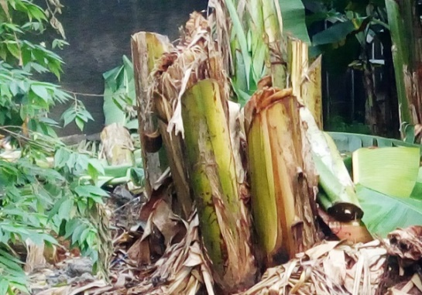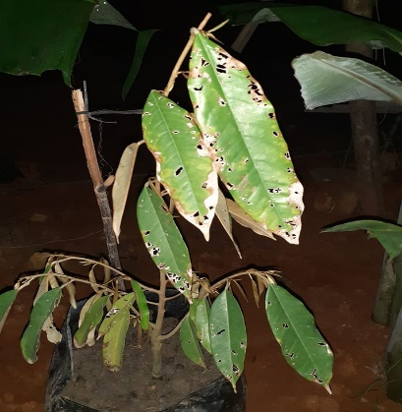

Gambar 1. Tanaman Pisang yang Tidak Sehat; Kondisi Bibit Hasil Kultur In Vitro yang Salah dalam Perawatan

2. METODE PELAKSANAAN

1. **Pihak-pihak yang terlibat dalam kegiatan PKM** adalah tim dosen Prodi Budidaya Tanaman Perkebunan yang terdiri dari 10 orang, 5 orang, mahasiswa dan mitra PKM yaitu para petani dari Kelurahan Simpang Pasir**.**
2. **Survei lokasi dan wawancara** dilakukan sebelum menetukan kegiatan PKM. Dari hasil survei dan wawancara akan diperoleh kondisi lahan pertanian, jenis tanaman yang dibudidayakan, permasalahan yang dihadapi serta keinginan mitra.
3. **Persiapan bahan dan alat PKM** dilakukan setelah menentukan bentuk kegiatan yang akan diberikan kepada mitra berdasarkan hasil survei dan wawancara. Bahan dan alat yang dipersiapkan adalah yang sederhana, mudah didapat dan harga yang terjangkau.
4. **Sosialisasi** kepada pihak-pihak yang terlibat dan jenis kegiatan PKM.
5. **Pelaksanaan pelatihan**
6. Pemaparan teori tentang budidaya kultur jaringan dan aklimatisasi dengan cara presentasi dan pemutaran video.
7. Sesi diskusi dengan para mitra dilakukan setelah presentasi dan pemutaran video. Hal-hal yang tidak jelas dan belum dipahami bisa disikusikan secara bersama.
8. Praktek cara melaksanakan aklimatisasi yang dilakukan di persemaian para petani. Praktek ini menggunakan bibit pisang asal kultur jaringan. Sedangkan bibit yang sudah ditanam dilakukan perawatan ulang dengan mengganti media tanamnya.
9. **Pendampingan operasional.** Untuk peningkatan sumberdaya para mitra maka dilakukan pelatihan aklimatisasi dan pelatihan pembuatan media tanam (kompos) dari limbah pisang. Pelatihan ini semua dilakukan di lahan pertanian mitra yaitu di tempat persemaian bibit. Pelatihan ini nantinya berbasis teknologi dengan menggunakan alat sederhana untuk aklimatisasi. Keterlibatan mitra yaitu Bapak Gazali Rahman, Bapak Jamal, Bapak Mamat Bapak Ali, Bapak Saul dan Bapak Syukur. Selain pelatihan tadi, tentunya para mitra akan mendapatkan pendampingan kegiatan baik selama program penerapan tepat guna berjalan maupun selesai. Hal ini dilakukan, agar keberhasilan para mitra ini berjalan berkesinambungan dan bisa diterapkan diterapkan di daerah lain.
10. **Penerapan teknologi tepat guna.** Penerapan teknologi tepat guna yang diberikan kepada mitra berupa penyuluhan, pelatihan dan pendampingan cara merawat bibit hasil kultur jaringan dengan teknik aklimatisasi dan menggunakan media tanam dari limbah pisang. Sehingga nantinya Petani akan mendapatkan bibit-bibit yang banyak, berkualitas, dan murah. Bibit inilah yang nantinya yang akan dibudidayakan secara insentif dan berproduksi tinggi.
11. **Prosedur kerja.** Proses aklimatisasi meliputi:
12. **Strelisasi.** Sebelum dilakukan penanaman, media tanam berupa pasir, kompos, arang sekam disterilisasi terlebih dahulu dengan menggunakan alat autoklaf. Apabila autoklaf tidak ada sterilisasi bisa dilakukan dengan cara menyangrai media tanam tersebut diatas tungku yang diberi pemanas, selama 45 menit tergantung banyaknya media yang sterilkan. Setelah selesai penyangraian, dilakukan perendaman dengan fungisida dan bakterisida selama satu jam. Setelah itu dikeringanginkan. Konsentrasi bahan sterilisasi yang digunakan 1g/l (Anitasari, 2018).
13. **Pengisian polibag.** Media aklimatisasi yang sudah disangrai dimasukkan dalam polibag ukuran 15 x 10 cmlalu disiram dengan air. Pengisian media jangan terlalu penuh karena pada saat penanaman akan mengakibatkan terjatuhnya media tanam kebawah.
14. **Penanaman Planlet.** Planlet dibersihkan terlebih dahulu dengan menggunakan air mengalir secara hati-hati agar tidak sampai merusak organ tanaman, lalu ditanam pada media yang sudah dipersiapkan. Pada bagian akar dimasukkan sepenuhnya dalam media tanam. Selanjutnya dilakukan penyungkupan selama 10 hari.
15. **Peletakkan planlet hasil aklimatisasi.** Planlet yang diaklimatisasi sangat rentan dengan udara luar sehingga penerimaan cahaya matahari hanya diperbolehkan sekitar 25%, ditempatkan ditempat yang berkelembaban tinggi, bersih dari gulma dan kotoran serta diberi naungan (Fitramala et al., 2019).
16. **Perawatan**. Penyiraman dilakukan setiap hari atau disesuaikan dengan kondisi media tanam, apabila media masi lembab maka tidak dilakukan penyiraman. Untuk pengendalian terhadap serangan jamur maka maka media tanam disemprot dengan fungisida setiap seminggu sekali. Konsentrasi yang digunakan adalah 1g/l.

Berikut prosedur aklimatisasi pada Gambar 2 di bawah ini :

Perawatan Planlet

Penyiraman

Pengendalian Jamur

Penanaman dan Penyungkupan Planlet

Sterilisasi Media Disangrai dengan Pemanas

Pengisian Polybag

Gambar 2. Prosedur Kerja Aklimatisasi

1. **Partisipasi mitra.** Dalam kegiatan ini akan dilakukan pendekatan secara pertisipatif sehingga diharapkan mitra bisa berpatisipasi secara optimal sampai akhir kegiatan. Adapun bentuk partisipasi mitra dalam pelaksanaan program PKM ini diuraikan pada tabel 1.
2. **Evaluasi pelaksanaan program setelah program selesai** adalah melakukan pertemuan dengan para mitra untuk mendapatkan masukan, saran dan sharing terkait kegiatan yang sudah dilakukan mulai dari survei identifikasi, sosialisasi, serah terima bibit, pelatihan, dan pendampingan. Dalam kesempatan evaluasi ini juga disampaikan rencana pengembangan usaha bibit pisang kepok dengan metode kultur jaringan skala rumah tangga. Selain itu pendampingan akan tetap dilakukan meskipun kegiatan ini telah selesai, untuk mendapatkan hasil yang lebih optimal.Gambar 3 dibawah ini adalah alur pelaksanaan pengabdian kepada masyarakat.

Survei Lokasi Mitra

Persiapan Alat dan bahan

Persiapan alat dan bahan

Pemberian Materi

Pemberian materi

Pemutaran Video

Pemutaran Video

Praktek Tahapan Kultur

Praktek Tahapan Kultur

Praktek tahapan kultur jaringan

* Pemilihan Tanaman Induk
* Sterilisasi
* Pembuatan Media Tanam
* Penanaman Eksplan
* Subkultur

{{{{{{{{

Aklimatisasi

Gambar 3. Alur Pelaksanaan Pengabdian Kepada Masyarakat

Pelaksanaan kegiatan ini dilakukan oleh tim yang anggotanya berasal dari berbagai disiplin ilmu, sehingga dapat menangani secara komprehensif permasalahan yang dihadapi oleh kelompok tani yang bermitra dengan tim pengusul. Jumlah tim pelaksana sebanyak 10 orang dosen berpendidikan Magister (S2) serta melibatkan 5 orang mahasiswa semester akhir yang sedang penelitian tentang aklimatisasi.

3. HASIL DAN PEMBAHASAN

1. **Persiapan Kegiatan**

Kegiatan persiapan pertama yang dilakukan adalah penentuan lokasi kegiatan pengabdian masyarakat serta persiapan alat dan bahan yang digunakan. Lokasi kegiatan dilaksanakan di kebun milik petani yang berada di Kelurahan Simpang Pasir. Penentuan lokasi ini berdasarkan kegiatan yang dilakukan yaitu pelatihan aklimatisasi dan transplanting yang pelaksanaannya diluar ruangan atau di lapangan.

1. **Pelaksanaan Pengenalan Kultur Jaringan**

Kegiatan pengabdian kepada masyarakat ini telah dilaksanakan pada hari Senin tanggal 18 September 2023 dari pukul 08.00 – 12.00 WITA. Kegiatan ini diikuti oleh 10 orang petani dari Kelurahan Simpang Pasir, 10 orang dosen dari Program studi Budidaya Tanaman perkebunan 5 orang mahasiswa (Daftar hadir terlampir). Tahapan kegiatan ini adalah penyampaian materi berupa pengenalan tentang teknik kultur jaringan dan manfaatnya, memberikan contoh tanaman yang belum diaklimatisasi serta diskusi dengan para petani (Gambar 4).

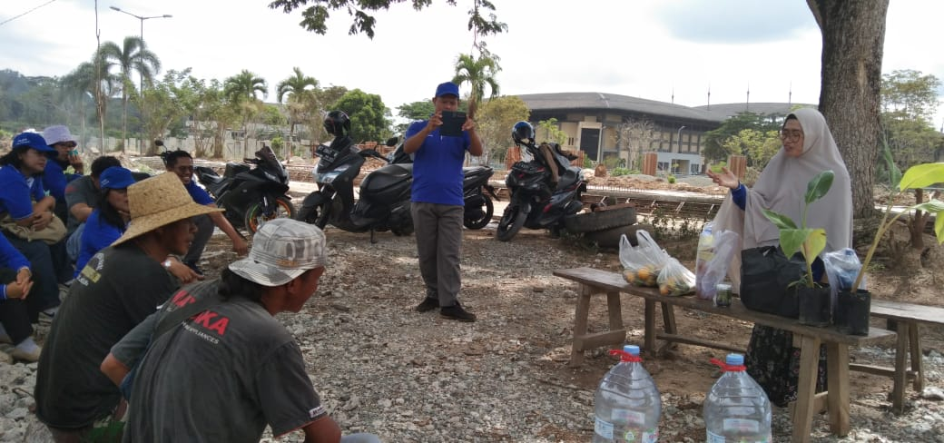

Gambar 4. Penyampaian Materi Pengenalan Kultur Jaringan

1. **Pelaksanaan Pelatihan Kultur jaringan**

Pengenalan alat-alat yang biasa digunakan dalam teknik kultur jaringan serta alat alternatif dalam skala rumah tangga dilaksanakan setelah pemberian materi dan diskusi. Dari hasil pengenalan alat dilanjutkan dengan pelatihan dalam melakukan proses aklimatisasi dan ini merupakan tahapan akhir dari kultur jaringan. Aklimatisasi adalah pemindahan planlet yang sudah mengalami sub kultur 4- 5 kali (Gambar 5). Tanaman hasil kultur jaringan yang tidak mengalami tahapan aklimatisasi merupakan teknik kultur jaringan yang gagal karena tidak akan diperoleh hasil tanaman. Adapun tahapan aklimatisasi adalah sebagai berikut yaitu sterilisasi media tanamm dengan berbagai cara selain menggunakan autoklaf yaitu dikukus, digongseng (sangrai) atau dengan cara direndam dengan larutan fungisida dan bekterisida. Setelah itu, dilakukan penanaman dengan pemindahan tanaman dari dalam botol ke media tanam berupa campuran pasir, sekam padi dan kompos. Pemindahan dari dalam botol dilakukan secara hati-hati jangan sampai merusak akar dan daun planlet. Lalu dilakukan pencucian terhadap planlet hingga media tanam agar tidak ada yang menempel lagi.

Planlet yang sudah ditanam kemudian diberi sungkup dengan tujuan untuk menjaga kelembaban media dan terhindar dari serangan hama dan penyakit. Peletakkan planlet yang disungkup tidak boleh terkena sinar matahari langsung akan tetapi diberi pencahayaan yang bertahap. Peletakkan dimulai dari dalam ruangan yang mendapat cahaya matahari dari jendela. Setelah itu, dipindahkan keluar ruangan yang terdapat naungan atau penerimaan cahaya matahari sekitar 40%. Pemeliharaan tanaman dilakukan dengan melakukan penyiraman setiap hari atau disesuaikan dengan kondisi media tanam. Pengendalian jamur dilakukan setiap tujuh hari sekali dengan pemberian fungisida. Masa aklimatisasi adalah selama 3 bulan, setelah itu planlet bisa dipindahkan ke media tanam baru dengan menggunakan tempat atau polibag yang lebih besar dengan tujuan agar tanaman lebih cepat berkembang. Apabila tanaman pisang tersebut memiliki tinggi tanaman minimal sekitar 25 cm atau berumur 6-7 bulan setelah aklimatisasi serta memiliki daun yang lebar dengan jumlah daun minimal 3-4 helai, maka siap untuk dipidahkan ke lapangan.

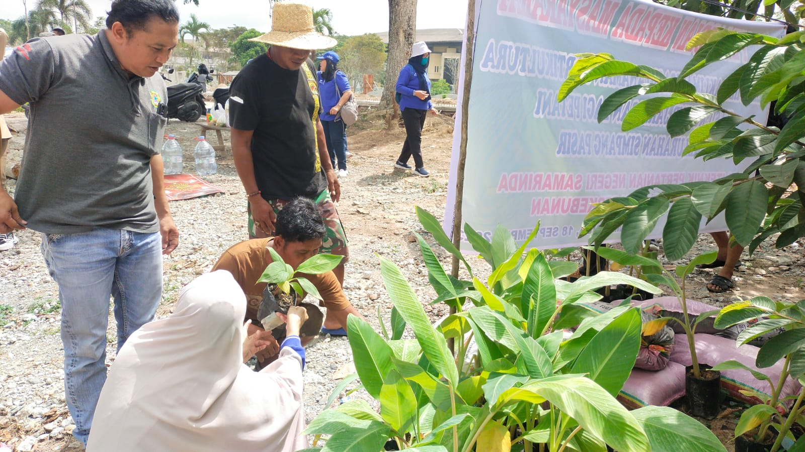

Gambar 5. Pelatihan Aklimatisasi Pisang

1. **Pelaksanaan Transplanting**

Persiapan transplanting yang pertama adalah penentuan lokasi penanaman. Tempat penanaman yang baik adalah lokasi yang lembab yaitu tidak kering dan juga bukan merupakan lahan yang tergenang. Lokasi yang sudah terpilih kemudia dilakukan pembuatan lubang tanam dengan kedalaman 30-40 cm dan jarak tanam 3 x 3 meter atau 3 x 4 meter. Lubang tanam yang telah dibuat diberi pupuk kandang dengan dosis 1 kg/lubang tanam dan dibiarkan selama 5 hari agar unsur hara yang terdapat dalam pupuk bisa terserap oleh tanah. Selanjutnya dilakukan penanaman. Sisa tanah yang menempel pada akar tanaman pisang dibuang dan hanya menyisakan sedikit tanah dan akar yang terlalu panjang bisa dilakukan pemotongan. Tanaman pisang yang dipelihara dengan baik dengan memperhatikan kebutuhan unsur haranya dan menjaga dari serangan hama dan penyakit akan mengalami pertumbuhan yang pesat. Biasanya dalam satu rumpun akan tumbuh 3-5 anakan. Sebaiknya anakan ini jangan dipotong terlebih dahulu sebelum anakan induk berbuah dengan tujuan agar anakan induk tidak mengalami lambat atau gagal berbuah. Panen tanaman pisang biasanya pada umur 8-9 bulan setalah tanam dan tanaman pisang termasuk tanaman semusim.

1. **Diskusi**

Pada sesi diskusi banyak pertanyaan yang diajukan oleh para peserta. Beberapa pertanyaan yang diajukan seperti bagaimana cara aklimatisasi, bagaimana cara penanaman dan jarak tanam yang benar, bagaimana cara pengendalian penyakit layu fusarium pada pisang dan bagaimana cara memasarkan tanaman pisang agar tidak sampai busuk setelah panen. Dalam sesi diskusi ini para petani sangat antusias mendengarkan penjelasan dari nara sumber dan mengajukan berbagai pertanyaan. Para petani juga ingin mencoba mempraktekkan pelatihan. Selain itu pendampingan akan tetap dilakukan meskipun kegiatan ini telah selesai, untuk mendapatkan hasil yang lebih optimal.

1. **Pemberian Sumbangan**

Dalam kegiatan PKM ini diberikan juga sumbangan berupa bibit tanaman pisang kapok grecek dan bibit tanaman pisang barangan hasil perbanyakan secara kultur jaringan. Pupuk kandang sapi dan herbisida. Adapun hasil pemberian sumbangan disajikan pada Gambar 6.

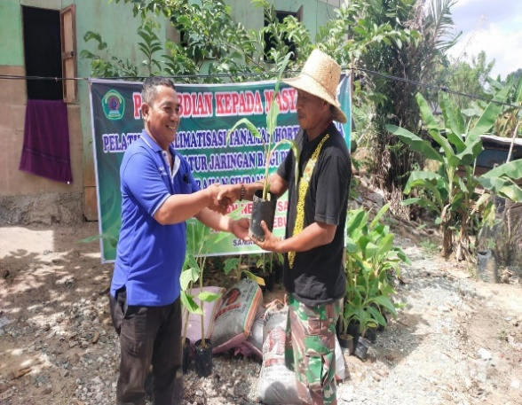 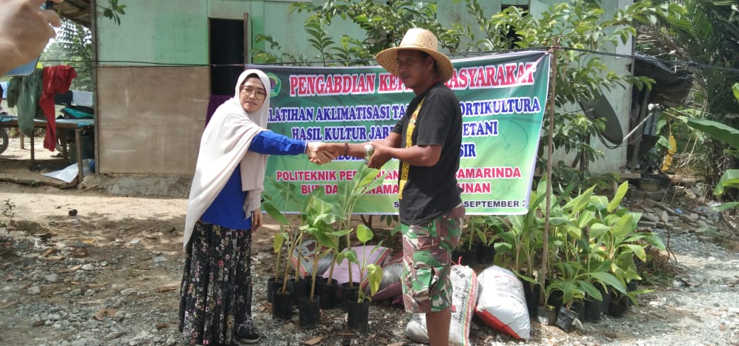

Gambar 6. Pemberian Sumbangan Bibit Pisang dan Planlet Kultur Pisang

4. KESIMPULAN

Berdasarkan hasil kegiatan pengabdian kepada masyaratakat tentang Pengenalan dan pelatihan aklimatisasi tanaman pisang hasil kultur jaringan guna menungkatkan pengetahuan dan pendapatan petani petani di kelurahan Simpang Pasir, didapatkan beberapa kesimpulan yaitu:

1. Kegiatan berlangsung dengan baik dan lancar dengan sambutan antusiasme para peserta yang mengikuti kegiatan ini.
2. Banyaknya pertanyaan dari para peserta menunjukkan minat petani terhadap teknik kultur jaringan dan berniat untuk mempraktekannya sendiri di lapangan.

# DAFTAR PUSTAKA

Aghna, Lisnawita dan Lahmudin. 2019. Potensi fusarium non patogenik untuk mengendalikan Fusarium oxysporum f.sp cubense pada pisang barangan. Jurnal Agroteknologi. 7(2): 302-311.

Anitasari, S. (2019). Dasar Teknik Kultur Jaringan. Yogyakarta: Deepublish.

Arifin, S. (2020, Maret Senin). Pemerintah Provinsi Kalimantan Timur. Retrieved Juli Selasa, 2022, from Pemerintah Provinsi Kalimantan Timur: https://www.kaltimprov.go.id/berita/malaysia-lockdown-pisang-kepok-tetap-ke-kuala-lumpur.

BPPT. 2021. Monografi Kelurahan simpang pasir Kecamatan Palaran. Samarinda. Kaltim.

Datau, Muchrilifah dan Utami, A. F. 2022. Program pelatihan aklimatisasi dan persilangan tanaman anggrek di Desa wisata Semami. Jurnak karya PKM. 2(2): 125-131.

Dinas Pertanian Tanaman Pangan (2022). Tanaman Hortikultura Kalimantan Timur. Samarinda.

Faradilla, Yuanita dan Mentari, S.D. 2021. Stimulasi pertmbuhan anggrek dendrobium dengan pemberian ZPT atonik dan root most pada masa aklimatisasi. Jurnal hutan Tropika. 16(2):186-195.

Fitramala, E., Khaerunisa, E., Djuita, N., Sunarso, H., & Ratnadewi, D. (2019). Kultur In Vitro Pisang (Musa paradisiaca L.) cv. Kepok Merah untuk Mikropropagasi Cepat. Menara Perkebunan, 69-75.

Ghofar, M. (2022, Juni Jumat). Antara Kaltim. Retrieved Juli Selasa, 2022, from Antara Kaltim: https://kaltim.antaranews.com/berita/161097/dpthp-kaltim-kembangkan-bibit-pisang-melalui-kultur-jaringan.

Perkebunan, D. (2021). Produksi Komoditas Perkebunan Provinsi Kalimantan Timur. Samarinda: Dinas Perkebunan.

Rangkuti, N. (2020). Pembibitan dan Kultur Jaringan Tanaman. Jakarta: Andi Publisher.

Priyono, W. 2016. Dasar-dasar pertanian. Universitas lampung.

Tanjung, Munif. A, dan Tondok, E. F. 2022. Korelasi keparahan penyakit layu fusarium dengan kelimpahan Fusarium oxysporum dan fitonematoda: studi kasus perkebunan pisang PTPN VIII Parakansalak. Jurnal Fitopatologi. 18(5):60-68.

Utami, Rahayuningsih, Suwarsih, Alighiri dan Yuwono. 2022. Aklimatisasi Anggrek Spesifik Kultur Jaringan Melalui Pmberdayaan Dusun Gempol. JPKM. 14(1): 180-187.

Widyastuti, N., & Deviyanti, J. (2018). Kultur Jaringan: Teori dan Praktik Perbanyakan Tanaman Secara In-Vitro. Yogyakarta: Andi Yogyakarta.